2010年4月22日
国際ロータリー第2790地区
ロータリークラブ会長 及び 幹事 各 位
09-10年度ガバナー 中村 博亘
地区広報委員長 内貴 洲平
担当地区幹事 木村 和俊

「第１０回全国障害者スポーツ大会」支援チャリティーディナーについて

拝啓 春色和やかな季節、益々ご清祥のこととお慶び申し上げます。平素は地区運営にご協力を賜り、厚く御礼申し上げます。
先般、ご案内申し上げたとおり、今年度の締めくくりにチャリティーディナーを開催することにいたしました。会費の一部を「千葉・大会」（第１０回全国障害者スポーツ大会）支援金として、千葉県に寄付させていただきます。
千葉県で開催される「国体」は、昭和48年の第28回『若潮国体』以来、37年ぶりとなります。現在、県内の各界各層の代表者によって組織された「ゆめ半島千葉国体実行委員会」及び「ゆめ半島千葉大会実行委員会」を中心に、会場地市町村・競技団体等が一体となって開催準備を進めております。中でも特に、第10回全国障害者スポーツ大会の県民運動やボランティア活動等に要する経費に充てるため、県内外の法人や団体及び個人の方々に、「ゆめ半島千葉国体・ゆめ半島千葉大会募金」をお願いいたしております。出費御多端のおり、誠に恐縮に存じますが、格別の御高配を賜りますようお願い申し上げます。
ゆめ半島千葉国体・ゆめ半島千葉大会募金推進委員会 より

両大会の開催は、スポーツの普及振興、障害者の社会参加の促進はもとより、地域のコミュニティ、青少年の健全育成などさまざまな分野で相乗効果が見込まれています。国際ロータリー第2790地区は、以上の趣旨に賛同して、地元で開催される両大会を極力応援することにいたしております。是非とも、お誘い合せの上、今回のチャリティーディナーにご参加くださいますよう、お願い申し上げます。
尚、既にご登録いただいている方々に、「入場券」をご送付いたしますので、当日のご来場を心よりお待ちしております。楽しい一時をお過しいただけましたら、幸甚でございます。


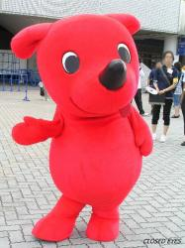
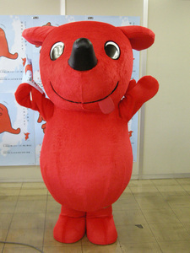
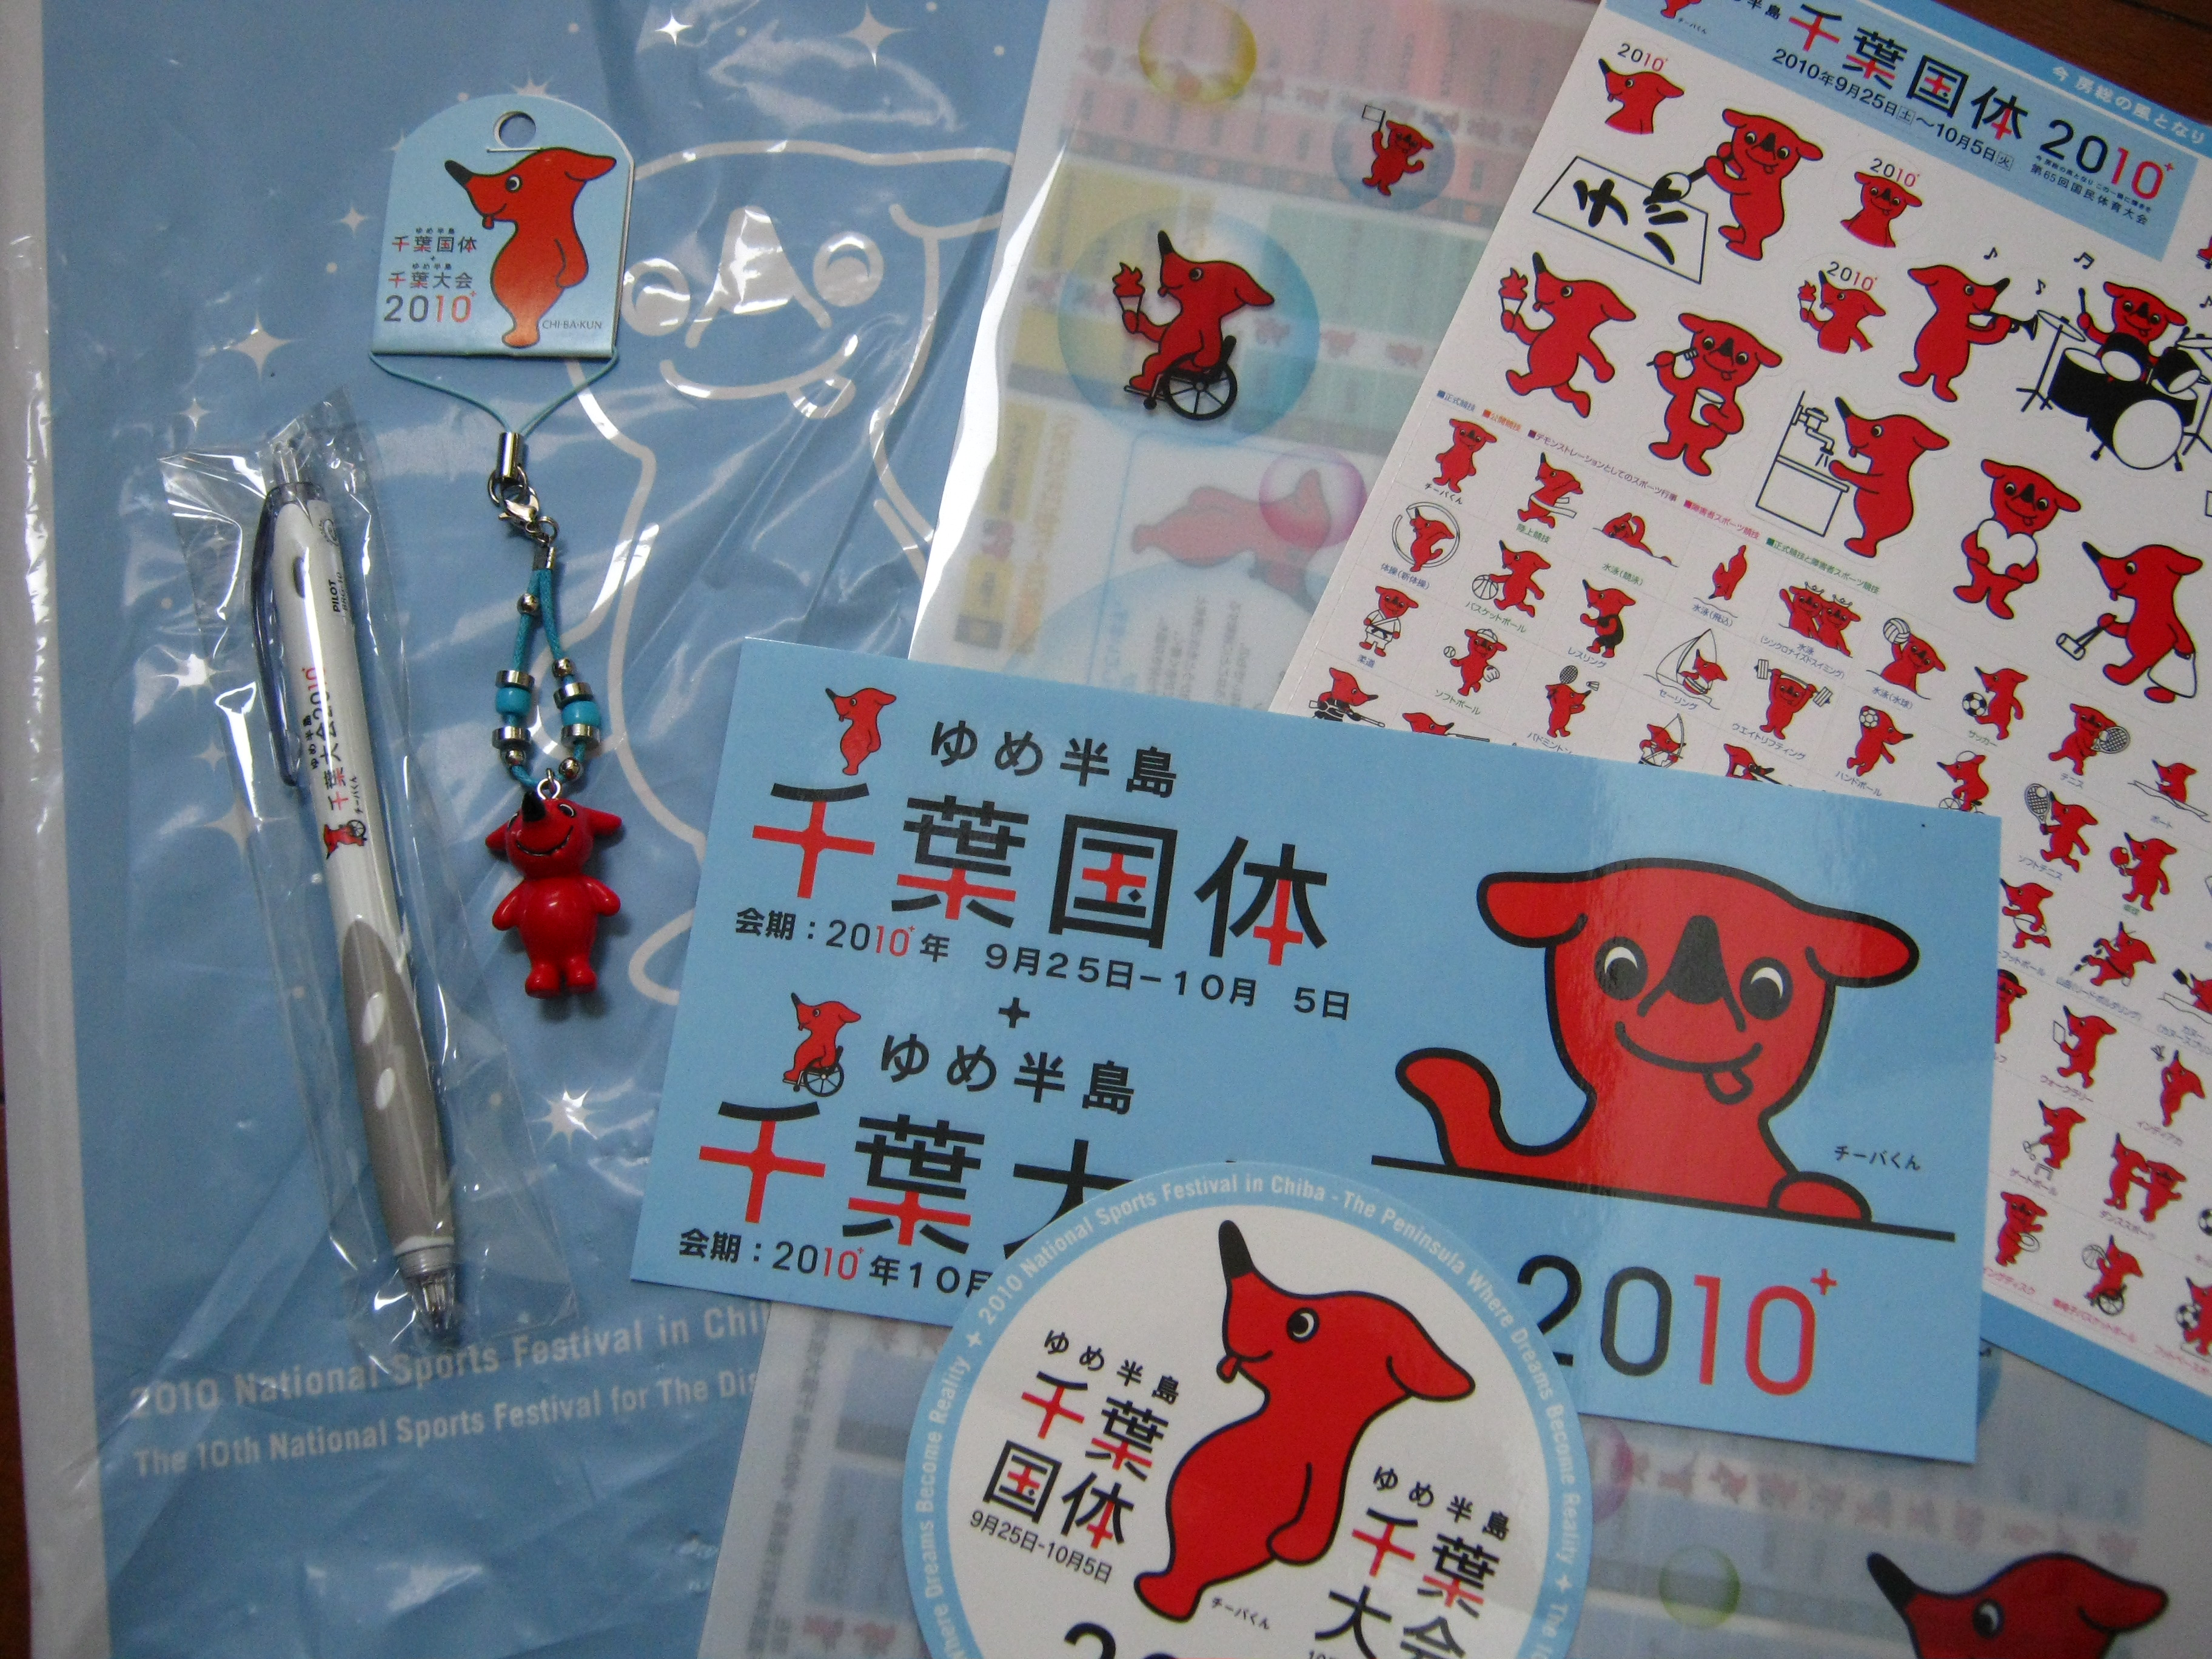
広報委員会よりの企画をご案内申し上げます
お問合わせ
09-10年度ガバナー事務所
〒277-0852千葉県柏市旭町1-10-3
TEL：04-7142-7740
FAX：04-7142-7750
E-Mail：09-10gov@rid2790.jp
記

日時： ５月２８日（金）
登録開始 17:30 開宴 18:00～
会場： ホテル ザ・マンハッタン
会費： 13,000円

1

チーバくんと記念撮影できますよ
チーバくんグッズの販売も予定しておりますので、是非お土産にどうぞ！

